SEMANA (week) | FECHA (date)
Semana 5

- Continuation verb TENER (To have) Uses:
- Age/ edad | Tengo 20 años (I´m 20 years old)  Mi hijo tiene 2 años (My son is 2 years old)
- Assets / Property | Tengo una casa (I have a house)  Tengo 2 coches (I have 2 cars)
- Characteristics | Tengo pelo café (I have Brown hair)  La blusa tiene 2 bolsas (the blouse has 2 pockets)  La caja tiene 5” de largo (the box is 5” long)
- States and needs/ Estados de ánimo y necesidades | Tengo sueño (I´m sleepy)  Tengo dolor de… (I have a pain in….)  Tengo hambre (I´m hungry)  Tengo ganas de pastel (I feel like having cake)
- Obligacion | Tengo que bañarme (I have to take a shower)  Tengo una junta (I have a meeting)  Tengo que hacer la cena (I have to make dinner)
- Relationships | Tengo 2 hijos (I have 2 children)  Tengo novio (I have a boyfriend)

- Verbo GUSTAR/ Verb TO LIKE Video me gusta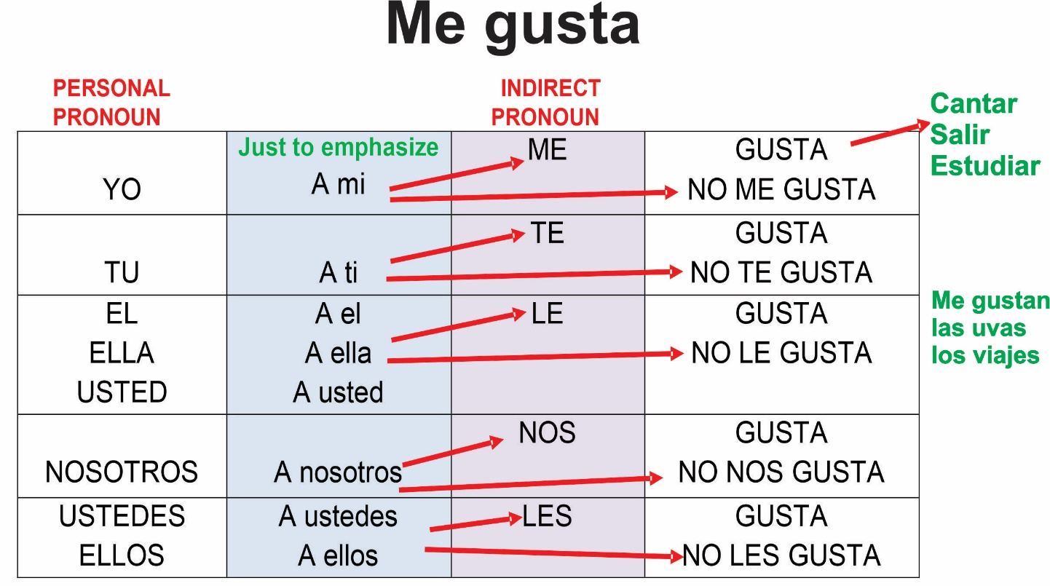

The verb gustar means “to please”. Use it to express that someone likes something

Negatives: To answer a question negatively in Spanish, you often use no twice.
The first no answers the question. The second no is used to express don’t .
In spanish you do use double negatives.

- ¿Te gusta nadar? No, no me gusta. Do you like to swim? No I don´t.
- ¿Te gusta cantar? No, no me gusta nada. Do you like to sing? No I don´t like it at all
- No me gusta ni bailar ni cantar. I don´t like neither dancing nor singing.
Expressing agreement or disagreement:
Type of statement | Example | You agree | You disagree
Positive | Me gusta trabajar | A mí también | A mí no me gusta
Negative | No me gusta trabajar | A mí tampoco | A mí sí me gusta

- ACTIVIDADES Y FRASES/ ACTIVITIES AND PHRASES:
Actividades Verbos infinitos | Activities infinitive verbs
Bailar | To dance
Cantar | To sing
Correr | To run
Dibujar | To draw
Escribir | To write
Escuchar música | To listen to music
Esquiar | To ski
Hablar por teléfono | To talk on the phone
Leer | To read
Nadar | To swim
Pasar tiempo con amigos | To spend time with friends
Hacer ejercicio | To exercise
Ver televisión (tele) | To watch TV
Ir al cine | To go to movie theather
Dormir | To sleep

Frases infinitivas | Infinitive phrases
(A mí) me gusta | I like
(A mí) me gusta más | I like better
(A mí) me gusta mucho | I like a lot
(A mí) no me gusta | I don´t like
(A mí) no me gusta nada | I don´t like it at all
(A mí) no me gusta ni….. ni…… | I don´t like neither….. nor…….

Conversación / Conversation element:
Gusta = singular Gustan = plural
A mi me gusta + infinitive verb A mi no me gusta + Infinitive verb
A mi me gusta hacer ejercicio A mi no me gusta hacer ejercicio

1. ¿Qué te gusta hacer? What do you like to do?
2. ¿Qué no le gusta hacer? What does he/she don´t like to do?
3.¿Qué te gusta más? What do you like better?
4. ¿Te gusta………? Do you like?
5. ¿Y a tí? And you?
6. ¿Te gustaría ir a………? Would you like to go to……?

- AR, ER, IR verbs
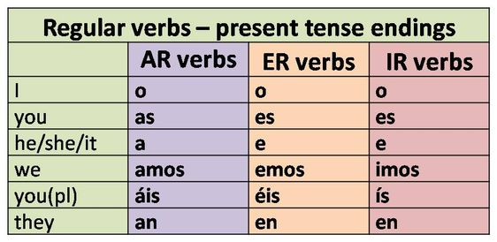

Regular verbs have the same stem and when conjugated the stem keeps the same only the endings change.

AR ER IR

Amar | To love |  | Comer | To eat |  | Vivir | To live
Comprar | To buy |  | Crecer | grow |  | Dormir | To sleep
Estudiar | To study |  | Volver | To go back/return |  | Subir | To go up/climb
Caminar | To walk |  | Poder | To be able/can |  | Venir | To come
Necesitar | To need |  | Perder | To lose |  | Asistir | To attend
Viajar | To travel |  | Entender | To understand |  | Mentir | To lie
Buscar | To look for |  | Tener | To have |  | Preferir | To prefer
Pensar | To think |  | Escoger | To choose |  | Competir | To compete
Llevar | To carry/take/wear |  | Aprender | To learn |  | Pedir | To ask
Empezar | To start |  | Cojer | To grab |  | Salir | To leave

Conversation and practice: Translate in spanish with the correct conjugations

Ej. What are you taking (llevar) to the party? ¿Que llevas a la fiesta?

- What do you (formal) think (pensar)?
- ¿What do they eat (comer)?
- How do you learn (aprender) Spanish?
- At what time does she leaves (salir) ?
- What do they need (necesitar)?
- Where do they go?
- What do you want to eat?

Continuation and practice verbs AR, ER, IR;

Example COMPRAR Example PODER

Yo O | Nosotros amos
Tu as | Vosotros áis
É  Ella a  Usted | Ustedes  Ellos an  ellas
Yo O | Nosotros emos
Tu es | Vosotros éis
Él  Ella e  Usted | Ustedes  Ellos en  ellas

Example MENTIR
Yo O | Nosotros imos
Tu es | Vosotros ís
ÉL  Ella e  Usted | Ustedes  Ellos en  ellas

